Priloga 6
Rešitve učnih listov
Učni list A
ZNANJA | NALOGE
- Branje in zapisovanje števil | - S številko zapiši predstavljena števila z delovnega lista.  Število A: 12279, število B: 315057, število C: 490819
- Zaokroževanje števil | - Zaokroži:  število A na desetice: 12280  število B na stotice: 315100  število C na tisočice: 491000
- Določanje predhodnika in naslednika | - Dopolni.  Predhodnik števila A je 12278, naslednik pa 12280.  Predhodnik števila B je 315056, naslednik pa 315058.
- Zapis zaporedja števil | - Predstavljena števila uredi od najmanjšega do največjega.  12279, 315057, 490819
- Predstavitev števil  a) na pozicijskem računalu  b) z desetiškimi enotami  c) z besedo  d) na številskem traku  - pozicijs | 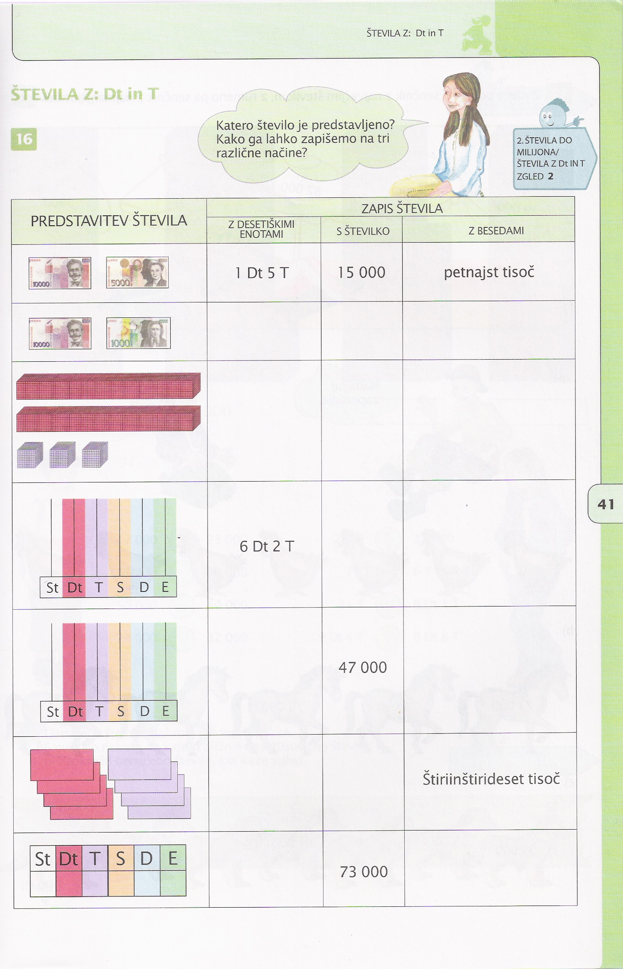  - Reši naloge.  - Število C predstavi na pozicijskem računalu.  - Število A zapiši z desetiškimi enotami.  1Dt 2T 2S 7D 9E  - Število B zapiši z besedo.  tristo petnajst tisoč sedeminpetdeset  - Številske trakove dopolni z manjkajočimi števili A, B in C.  A  12279 12281 12285 12290  B  315055 315057 315060 315065  C  490810 490815 490819 490825

Učni list B
ZNANJA | NALOGE
- Branje in zapisovanje števil | - Zapiši števila, ki jih simboli , , predstavljajo na številskem traku.  število: 62590 , število: 62600, število: 62611
- Zaokroževanje števil | - Zaokroži:  število 62592 na desetice: 62590  število 62695 na stotice 62700  število 62605 na tisočice: 63000
- Določanje predhodnika in naslednika | - Dopolni.  Predhodnik števila je __62589_____, naslednik pa __62591____  Predhodnik števila je __62599___, naslednik pa__62601_____
- Zapis zaporedja števil | - a) Zapiši zaporedje števil med številom in številom .  62601, 62602, 62603, 62604, 62605, 62606, 62607, 62608, 62609, 62610  - Zapiši vsa števila s številske premice, katerih enica je števka 1.  62591, 62601, 62611  - Zapiši vsa soda števila, ki so razvrščena med številom, ki ga predstavlja in številom, ki ga predstavlja .  62592, 62594, 62596, 62598, 62600, 62602, 62604, 62606, 62606, 62608, 62610
- Predstavitev števil  - na pozicijskem računalu  - zapis z desetiškimi enotami  - zapis števil z besedo | - Reši naloge.  - Število predstavi na pozicijskem računalu.  - Število zapiši z desetiškimi enotami.  6Dt 2T 5S 9D 0E ali 6Dt 2T 5S 9D  - Z besedo zapiši število, ki je za 1 manjše od števila .  dvainšestdeset tisoč petsto devetindevetdeset

Učni list C
ZNANJA | NALOGE
- Branje in zapisovanje števil | - Dopolni.  Na številskem traku predstavljajo črke:  A število: 70006  B število: 69994  C število: 70000
- Zaokroževanje števil | - Zaokroži:  število A na desetice: 70010  število B na stotice: 70000
- Določanje predhodnika in naslednika | - Dopolni.  Predhodnik števila A je 70005, naslednik pa 70007.  Predhodnik števila B je 69993, naslednik pa 69995.
- Zapis zaporedja števil | - a) Zapiši zaporedje števil med številom A in številom C.  70005, 70004, 70003, 70002, 70001  b) Zapiši vsa soda števila, ki so med številom A in številom B.  70004, 70002, 70000, 69998, 69996  c) Koliko je lihih naravnih števil med številom A in številom B? Zapiši jih.  šest števil: 70005, 70003,70001, 69999, 69997, 69995
- Predstavitev števil  - predstavitev na pozicijskem računalu  - zapis z desetiškimi enotami  - zapis števil z besedo | 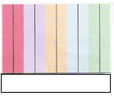  5. Reši naloge.  a) Število B predstavi na pozicijskem računalu.  - Število A zapiši z desetiškimi enotami.  7 Dt OT OS OD 6E ali 7Dt 6E  Dt T S D E  c) Z besedo zapiši število, ki je za 1 manjše od števila C.  devetinšestdeset tisoč devetsto devetindevetdeset

